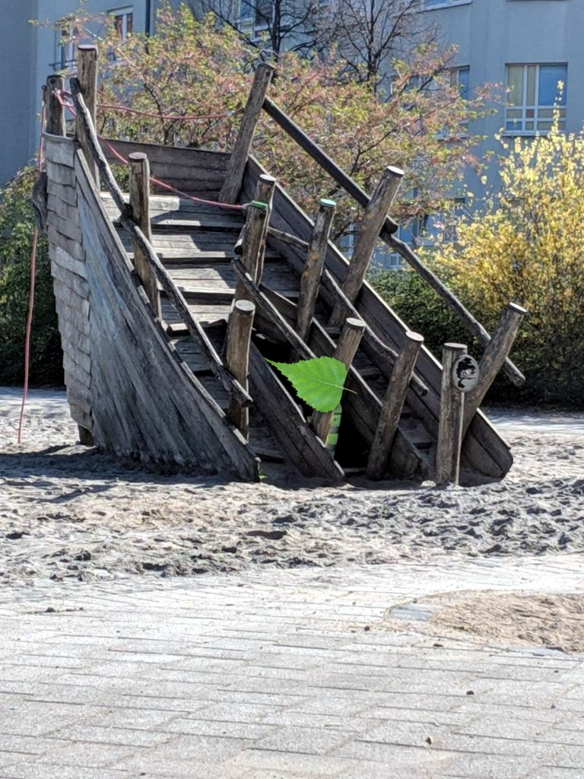

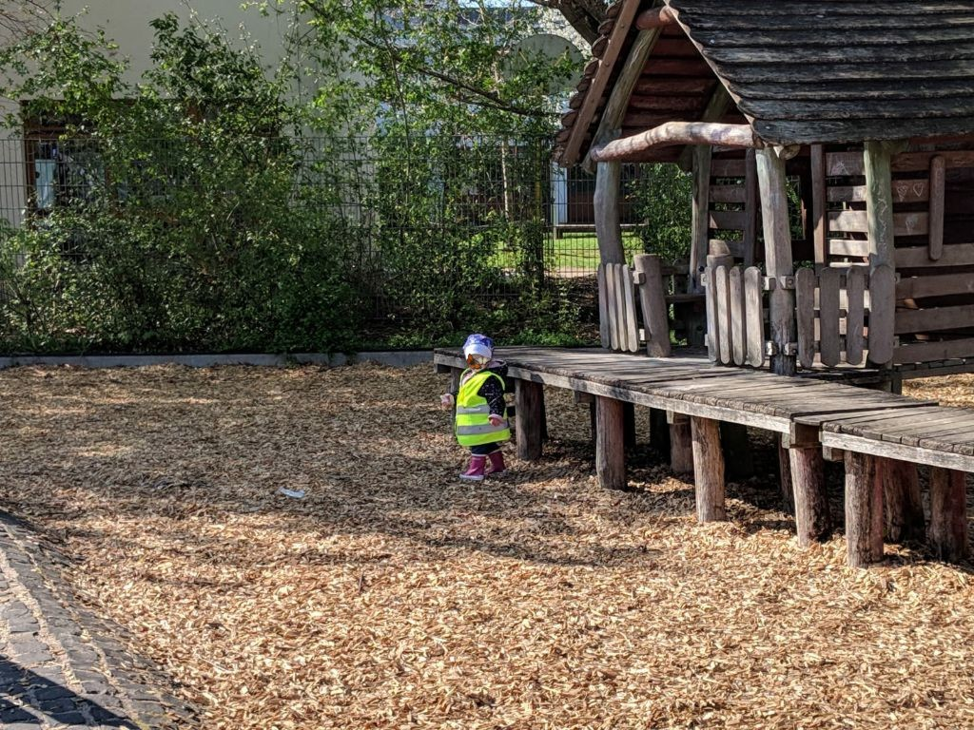

**Ausflugsziel :**  Märchenspielplatz

**Straße, Stadtteil:** Im Rott Ida-Demel-Ring (Nähe Marie-Bernays-Platz)

**Schilderung des** Spielplatz liegt im Wohngebiet entlang einer Grünschneise

**Umfeldes:** Vollständig eingezäunt

**Beschreibung der** Park mit bildlichen Spielgeräten z.B versinkendes Schiff zum Klettern **Örtlichkeit:** großes Hexenhaus

**Bildungsbereiche:** Körperwahrnehmung, Motorik, Sinne, Fühlen, Spracheanreize

**Eher Schattig/**

**eher Sonnig/Indoor:** Sonnig

**Geeignet für**

**Altersgruppe:** 0-4 Jahre

**Wie komme ich hin:** Straßenbahnlinie 5a / 15 Haltestelle im Rott+ Bus 53 (Haltestelle Therese-Blase-Straße)+ Auto

**Öffnungszeiten:** öffentlich

**Kosten Ja/nein:** Nein

**Empfohlen von:** Kirsten Holst, Jana Beyer